1. Kintélé International Conference Centre (Centre International de Conférences de Kintélé)
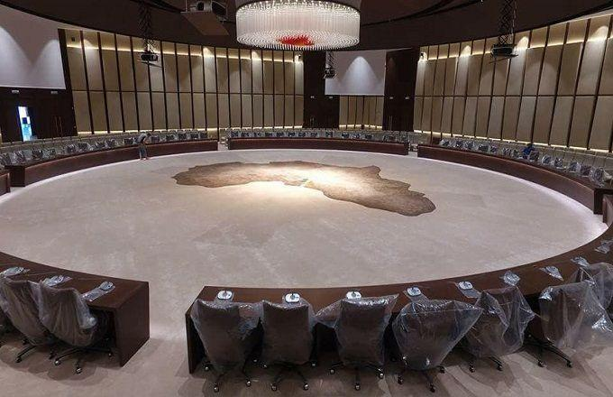
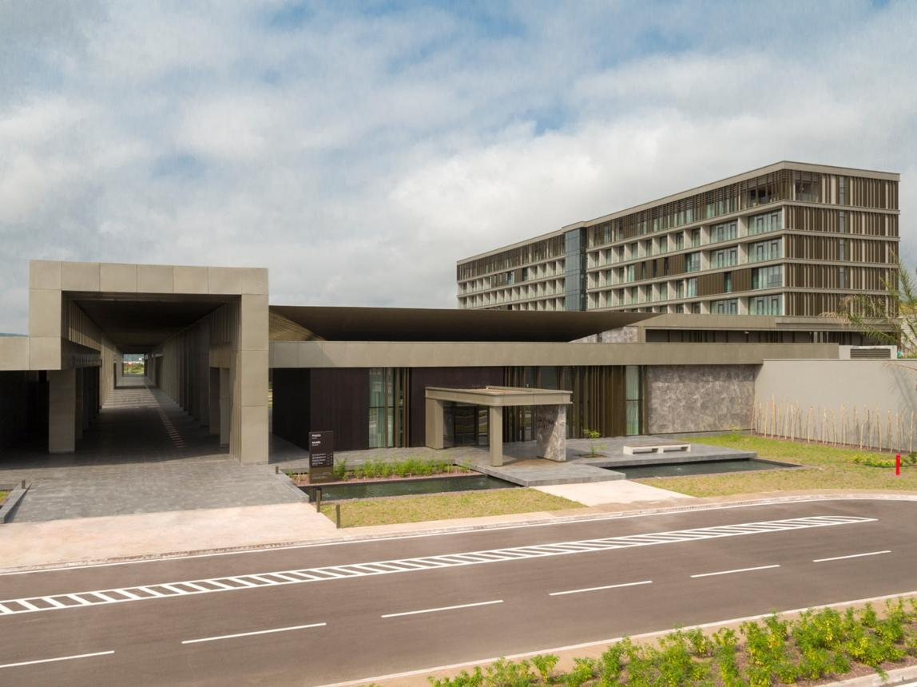
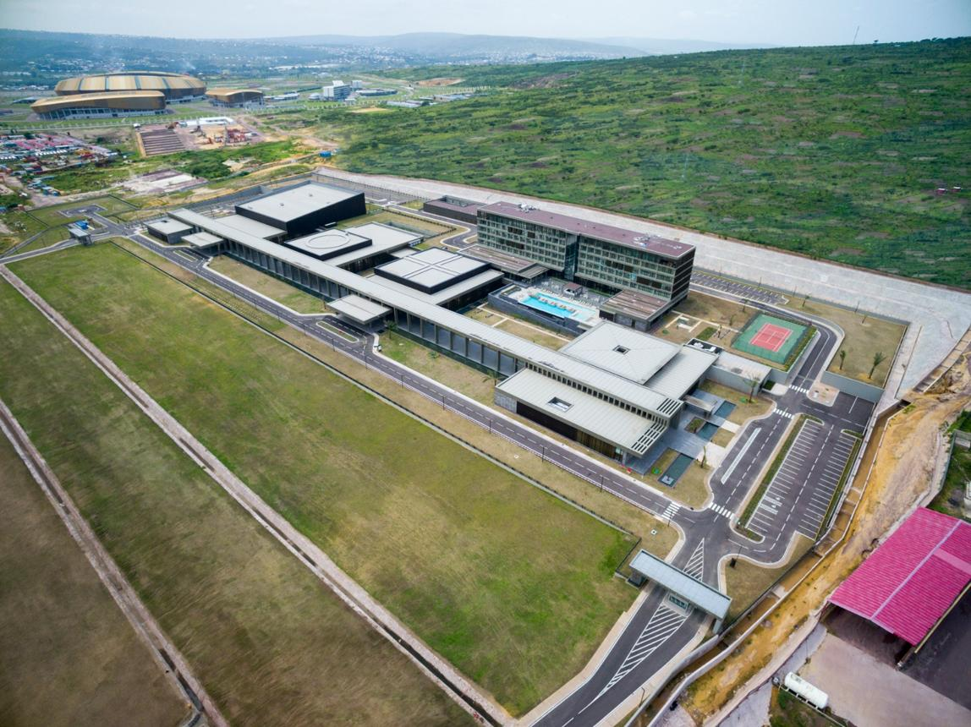
6
Kongo-Brazzavilles största och mest moderna konferensanläggning.
- Stad: Kintélé (nära Brazzaville)
- Kapacitet: upp till 3 500+ personer
- Byggd för panafrikanska toppmöten
- Toppmodern och säker anläggning
- Väldigt stark inom internationella konferenser, statliga event och globala summits

2. Palais des Congrès de Brazzaville
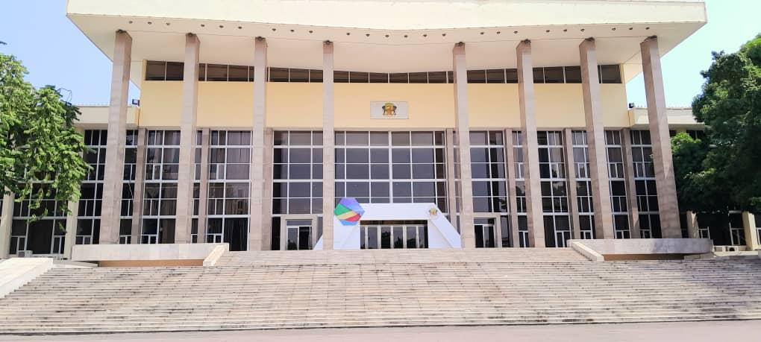
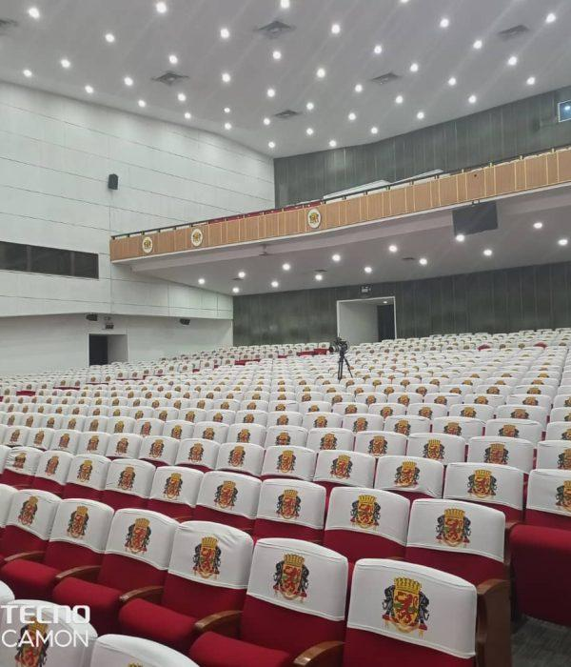
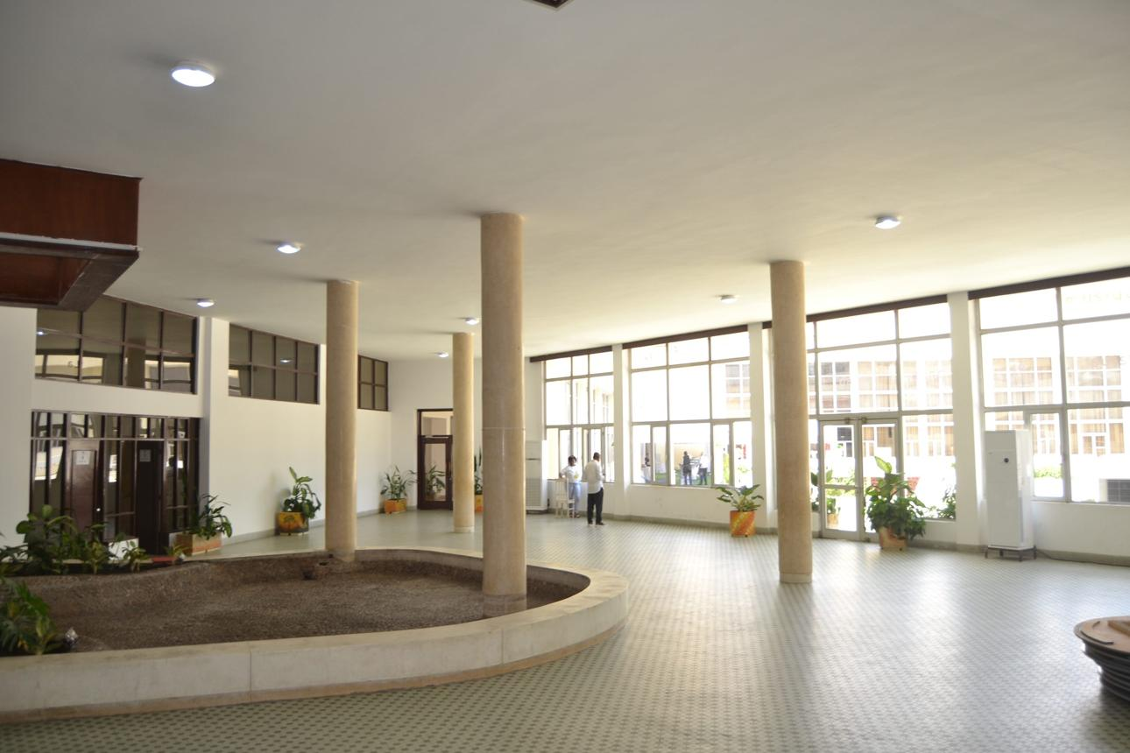
5
En av landets mest etablerade konferensanläggningar.
- Stad: Brazzaville
- Kapacitet: upp till 2 000+ personer
- Centralt läge
- Klassisk konferensanläggning
- Väldigt stark inom nationella konferenser, politiska event och möten

3. Radisson Blu M’Bamou Palace Hotel Conference Center
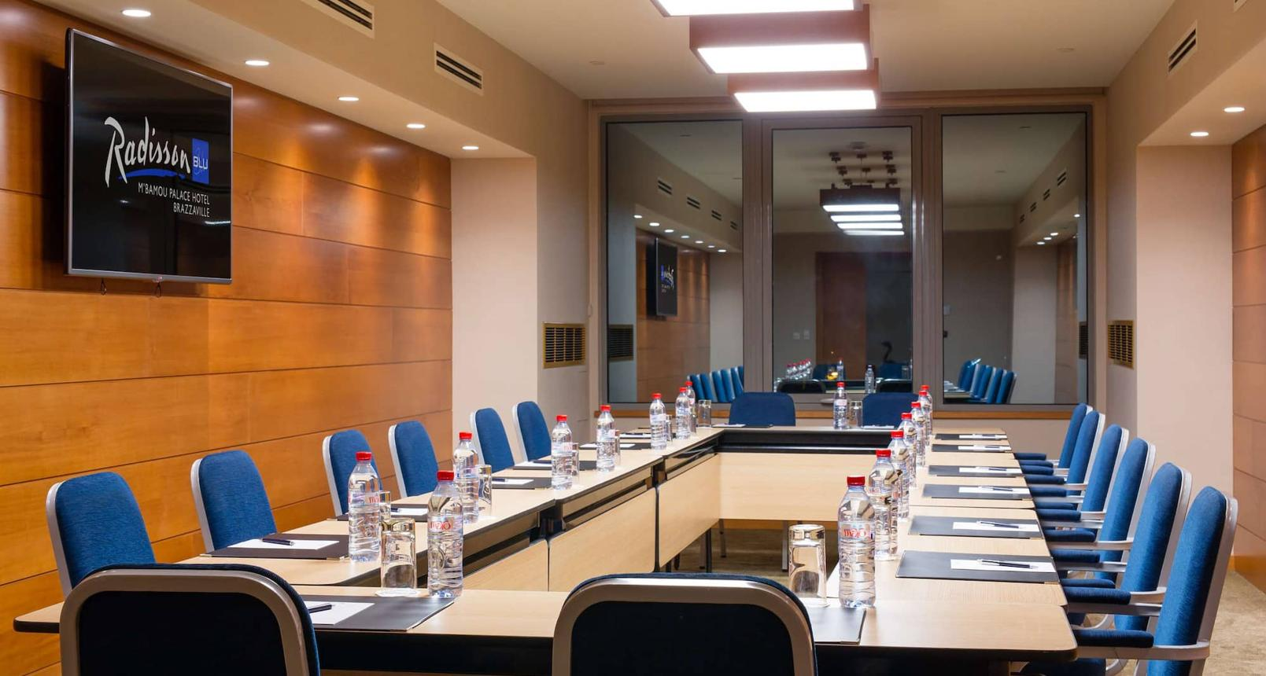
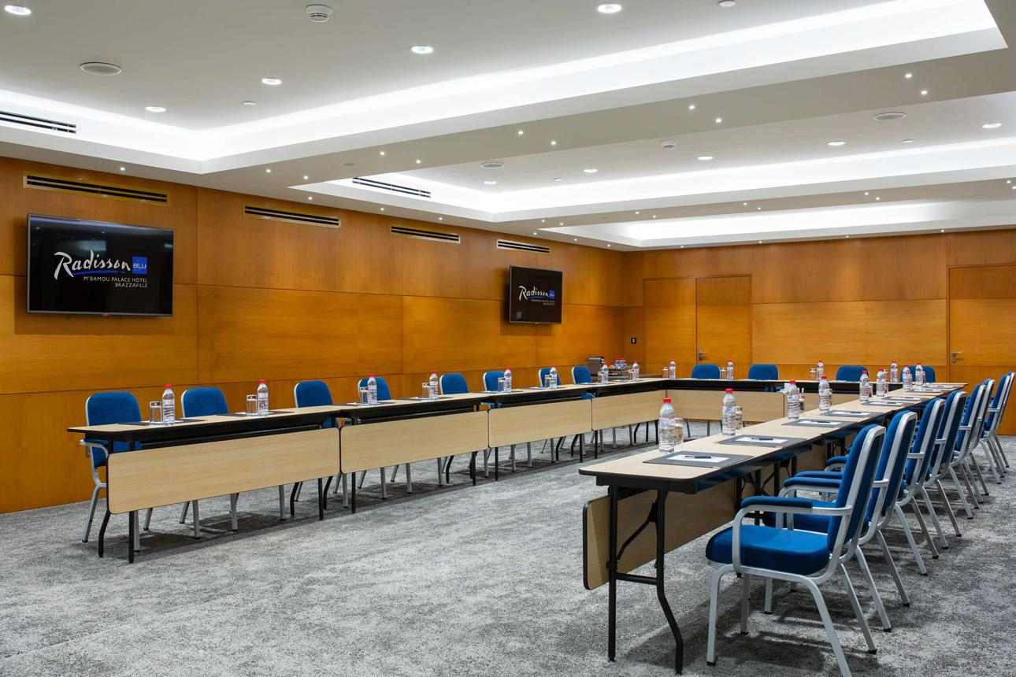
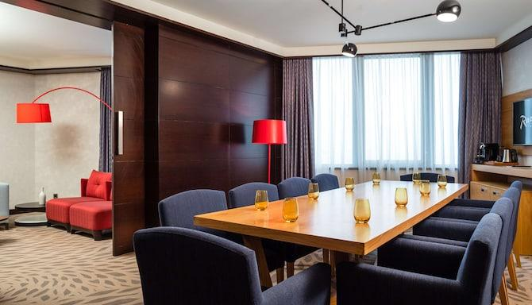
En av de mest exklusiva konferensanläggningarna i landet.
- Stad: Brazzaville
- Kapacitet: upp till 1 500+ personer
- Premium hotell- och konferensmiljö
- Läge vid Kongofloden
- Väldigt stark inom konferenser, corporate events och internationella möten

4. Grand Lancaster Brazzaville Conference Facilities
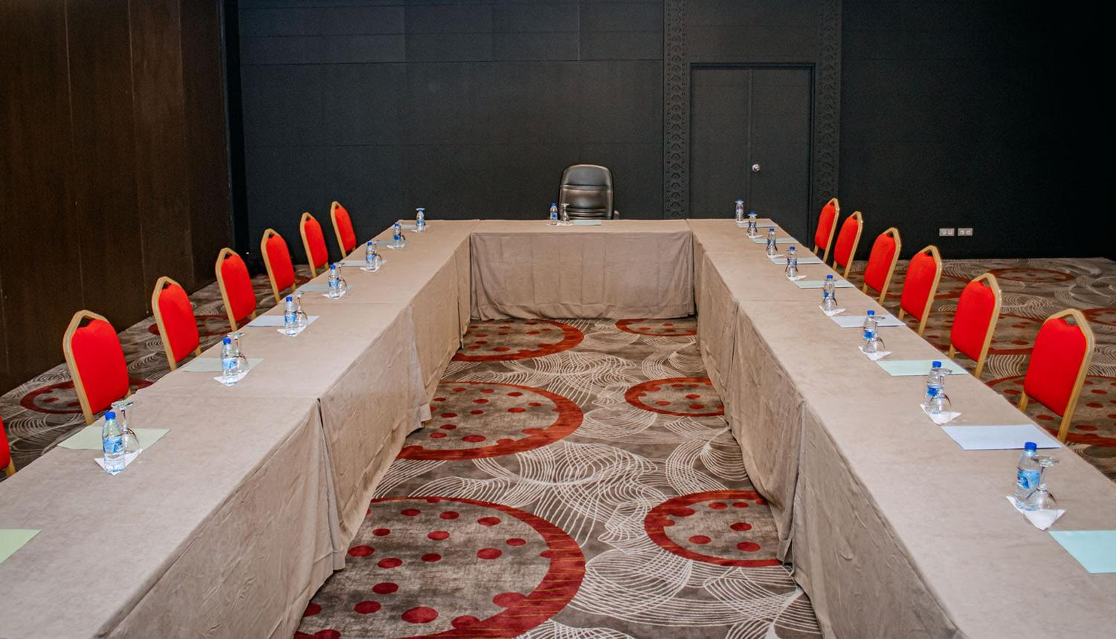
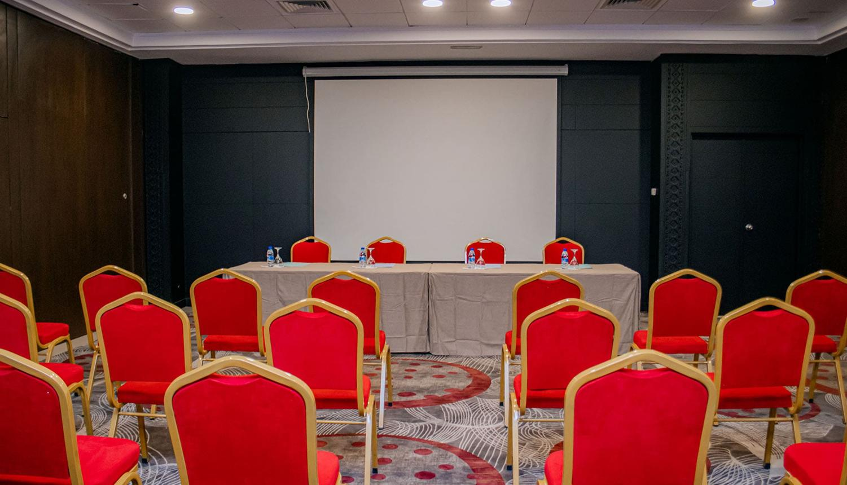
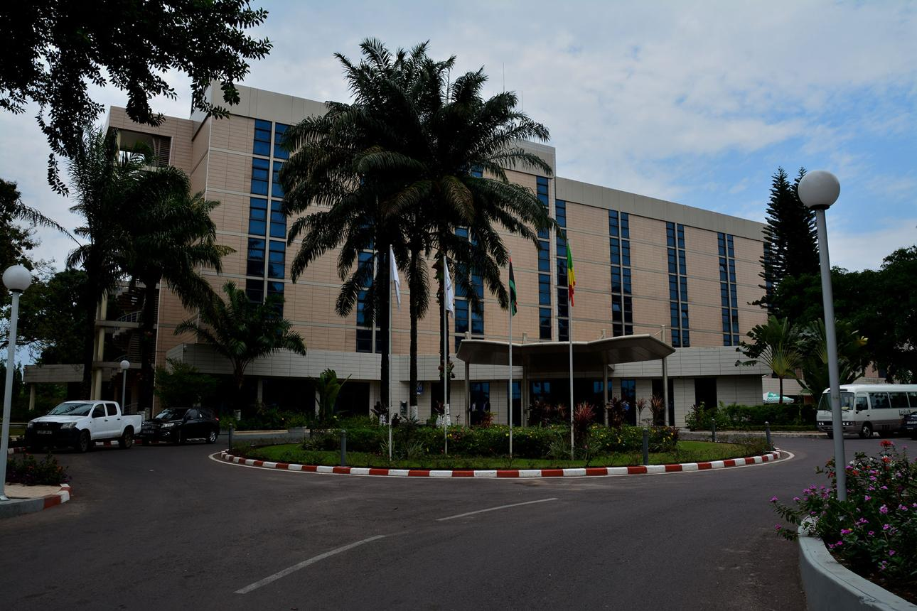
5
En modern konferensanläggning i Brazzaville.
- Stad: Brazzaville
- Kapacitet: upp till 800+ personer
- Nyare hotell med moderna faciliteter
- Flexibla mötesrum
- Väldigt stark inom konferenser, affärsmöten och corporate events

5. Olympic Palace Hotel Conference Center
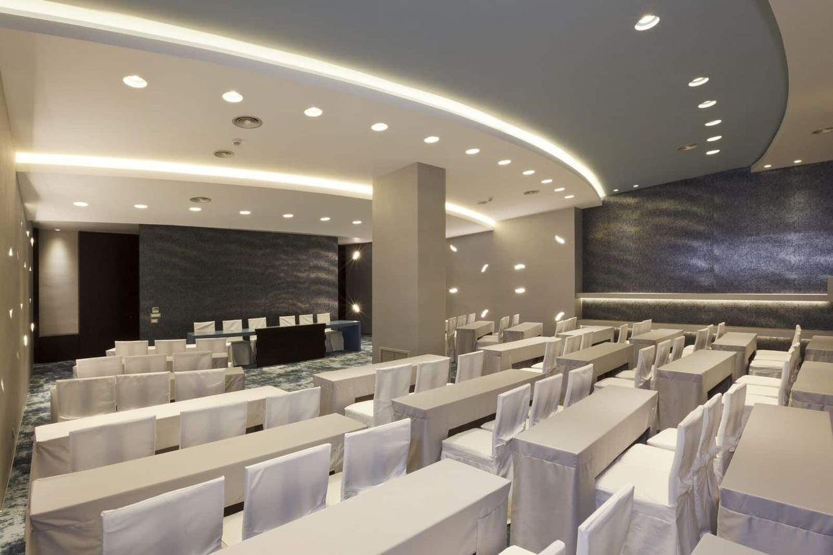
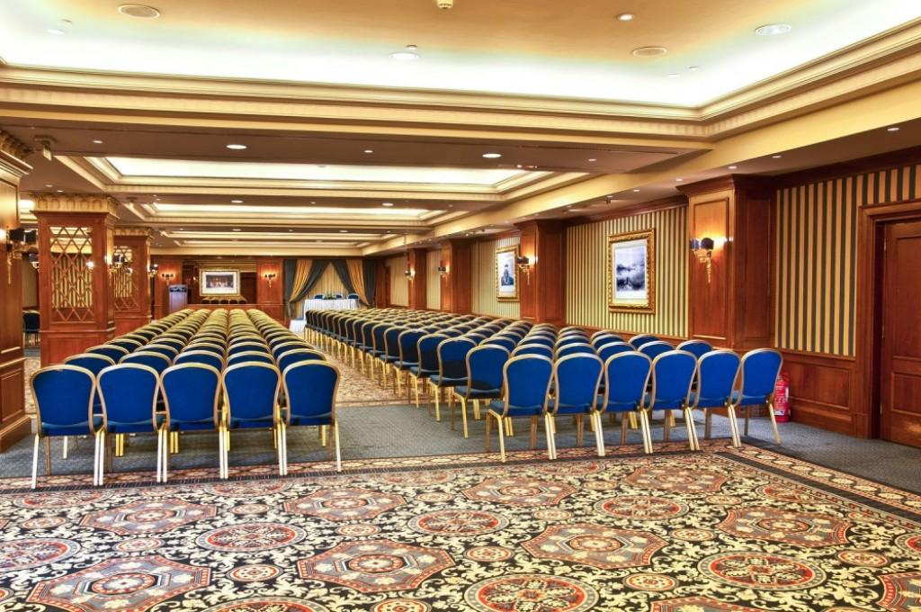
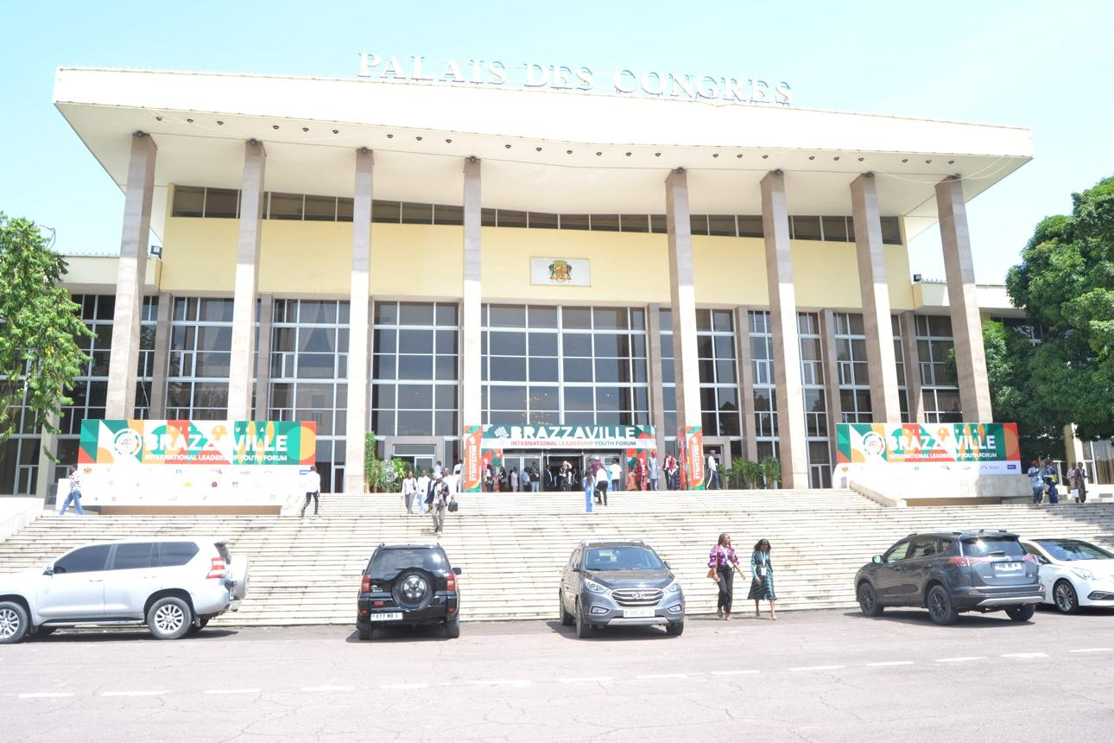
6
En av de mest etablerade konferensanläggningarna i huvudstaden.
- Stad: Brazzaville
- Kapacitet: upp till 600+ personer
- Centralt läge
- Klassisk hotell- och konferensmiljö
- Väldigt stark inom konferenser, workshops och affärsmöten

